实验报告

报告标题：安装与配置openGauss系统

学号：19220211

姓名：刘浩天

日期：2024.9.27

**一、实验环境**

1. 操作系统：

Linux 操作系统为 CentOS 7.6

2. 数据库管理软件（含版本号）：

openGauss 5.0.3 (LTS)极简版

3. 其他工具：

Data Studio_5.0.0

**二、实验内容及其完成情况（70%）**

**1、Vmare安装CentOs7.6**

<https://www.bilibili.com/video/BV1Kh4y1m767/?spm_id_from=333.788.top_right_bar_window_history.content.click&vd_source=3b15550fc528e0bb6bd885bc576c4369>

**2、软硬件环境要求**

<https://docs-opengauss.osinfra.cn/zh/docs/3.0.0/docs/installation/%E5%87%86%E5%A4%87%E8%BD%AF%E7%A1%AC%E4%BB%B6%E5%AE%89%E8%A3%85%E7%8E%AF%E5%A2%831.html>

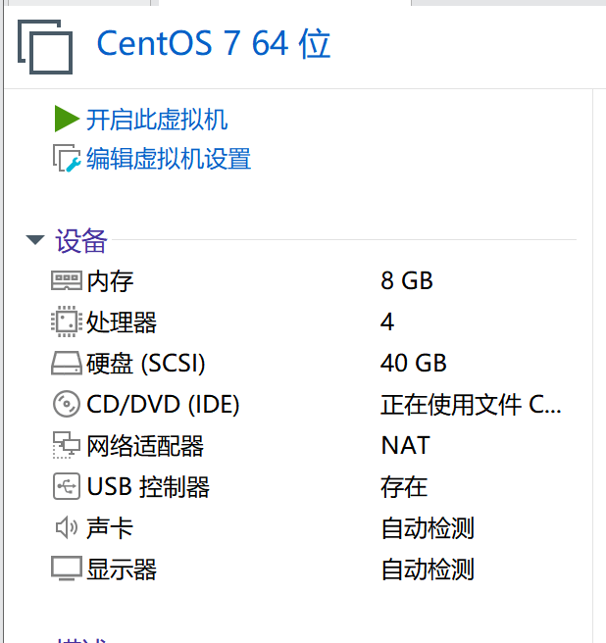

**3、OpenGauss 的安装、配置和操作**

**3.1安装python 3.6 版本**

**# 当系统环境仅限内网使用时，可以配置系统镜像ISO作为默认YUM源，但是该YUM源(CentOS 7.6)默认不包含python3，需要手动编译安装。**

**#以下步骤均需在 root 用户下执行**

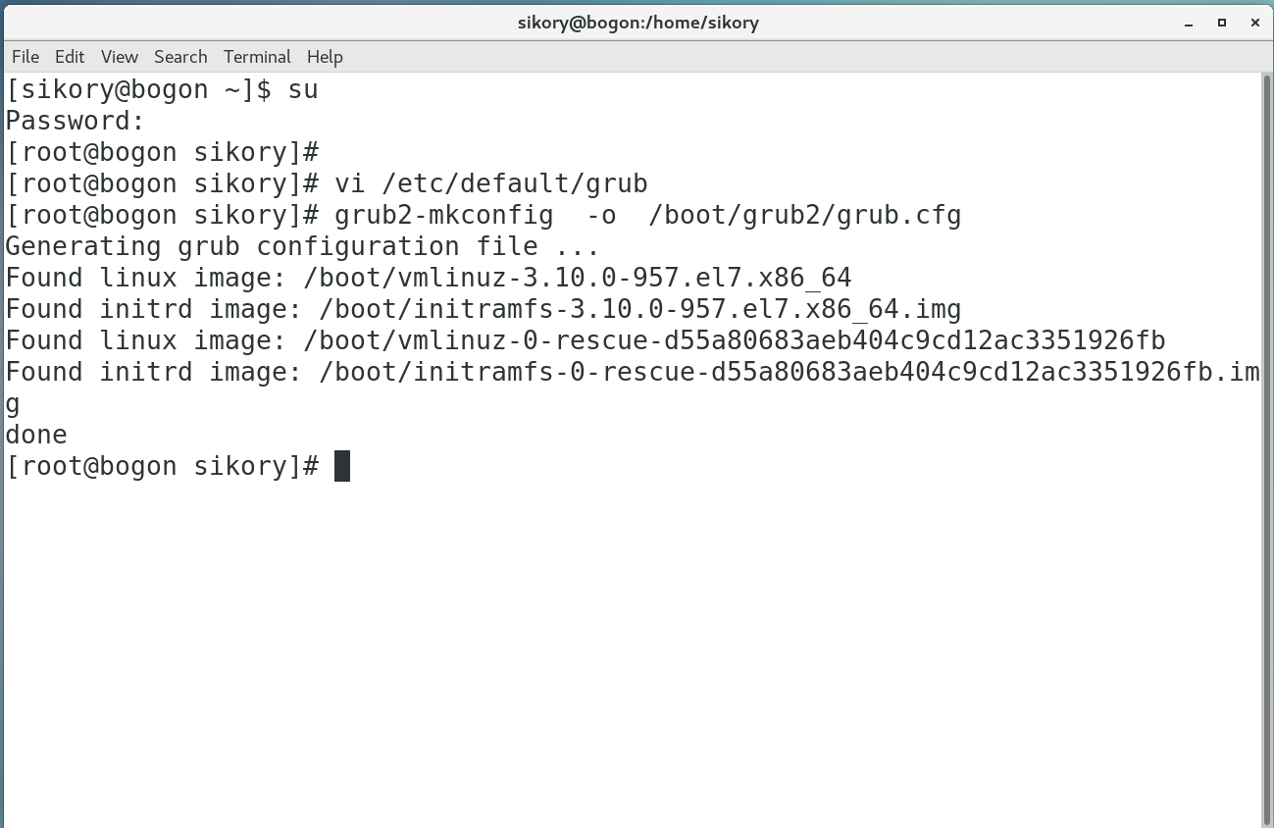

**#开启 sshd**

**service sshd start**

**#关闭防火墙**

**systemctl status firewalld**

**systemctl disable firewalld.service**

**systemctl stop firewalld.service**

**#安装 openGauss 所需要的软件环境，查看 python 版本，如不是 python3.6 则需要安装 python 版本**

**如：python --version**

**#显示内容 Python 2.7.5**

**#下面安装 python 3.6 版本**

**#安装 python 3.6 的依赖**

**yum install zlib-devel bzip2-devel openssl-devel ncursesdevel sqlite-devel readline-devel tk-devel gcc make -y**

**#新安装的系统centos7.6，无法使用yum报错cannot find a valid baseurl for repo:base/7/x86_64，可参考**

[**https://blog.csdn.net/weixin_55699019/article/details/140173508**](https://blog.csdn.net/weixin_55699019/article/details/140173508)

**#使用 wget 下载 Python3 源码包**

**wget http://npm.taobao.org/mirrors/python/3.7.6/Python-**

**3.7.6.tar.xz**

**#注意：如果提示 wget 未找到命令, 那么就先使用 yum 安装 wget**

**yum -y install wget**

**#解压**

**xz -d Python-3.7.6.tar.xz**

**tar -xf Python-3.7.6.tar**

**#进入解压后的目录，依次执行下面命令进行手动编译**

**cd Python-3.7.6**

**./configure prefix=/usr/local/python3**

**make && make install**

**#注意：如果出现 can't decompress data; zlib not available 这个**

**错误，则需要安装相关库，下面是安装依赖 zlib、zlib-devel 的命令**

**yum install zlib**

**yum install zlib-devel**

**#将原来的链接备份**

**mv /usr/bin/python /usr/bin/python.bak**

**#添加 python3 的软链接**

**ln -s /usr/local/python3/bin/python3.6 /usr/bin/python**

**#更改 yum 配置，因为其要用到 python2 才能执行，否则会导致 yum 不能正常使用**

**#** **Linux系统CentOS 7.6 安装Vim编辑器与基本使用**

[**https://blog.csdn.net/Bingxuebojue/article/details/119768412**](https://blog.csdn.net/Bingxuebojue/article/details/119768412)

**vi /usr/bin/yum**

**把第一行#! /usr/bin/python 修改为#! /usr/bin/python2**

**vi /usr/libexec/urlgrabber-ext-down**

**把第一行#! /usr/bin/python 修改为#! /usr/bin/python2**

**#测试是否安装成功了**

**python -V**

**#如出现下面输出则安装成功**

**Python 3.7.6**

**3.2 安装 Opengauss 基础环境**

**#安装 opengauss 基础环境**

**#依次执行如下命令**

**#以下命令均在 root 用户下执行**

**#安装 OpenGauss 环境依赖**

**1、 yum install libaio-devel flex bison ncurses-devel glibc**

**devel patch redhat-lsb-core readline-devel zlib readline**

**bzip2 lrzsz**

**2、setenforce 0**

**#修改/etc/selinux/config文件中的“SELINUX”值为“disabled”**

**3、cat>> /etc/profile<<EOF**

**> export LANG=en_US.UTF-8**

**> EOF**

**#设置字符集参数，将export LANG=en_US.UTF-8这行命令追加到/etc/profile文件的末尾**

**4、source /etc/profile**

**5、yum install -y ntp**

**6、systemctl enable ntpd**

**#将 ntpd 服务设置为在系统启动时自动启动。**

**7、systemctl start ntpd**

**8、timedatectl set-timezone Asia/Shanghai**

**#设置时区和时间，设置系统的时区到亚洲的上海时区**

**9、timedatectl set-ntp yes**

**10、hwclock --systohc**

**#将系统时间写入硬件时钟，以确保硬件时钟与系统时钟同步**

**11、cd /usr/local**

**12、tee -a /etc/sysctl.conf << EOF**

**> net.ipv4.tcp_retries1=5**

**> net.ipv4.tcp_syn_retries=5**

**> net.ipv4.tcp_synack_retries=5**

**> net.ipv4.tcp_fin_timeout=60**

**> net.ipv4.ip_local_port_range = 26000 65535**

**> net.ipv4.tcp_sack=1**

**> net.ipv4.tcp_timestamps=1**

**> vm.extfrag_threshold=500**

**> vm.overcommit_ratio=90**

**> EOF**

**13、echo "kernel.sem = 250 32000 100 999" >> /etc/sysctl.conf**

**14、sysctl -p**

**#配置内核参数**

**15、（可选）关闭swap交换内存**

**#关闭**

**swapoff -a**

**开启**

**swapon -a**

**#关闭swap交换内存是为了保障数据库的访问性能，避免把数据库的缓冲区内存淘汰到磁盘上。 如果服务器内存比较小，内存过载时，可打开swap交换内存保障正常运行。**

**16、关闭HISTORY记录**

**vim /etc/profile**

**HISTSIZE=0**

**#修改HISTSIZE的值为0，在命令模式下输入“/HISTSIZE”可查找，“n”查找下一个，“N”查找上一个**

**:wq**

**source /etc/profile**

**3.3 创建用户和创建安装目录**

**#创建用户和创建安装目录**

**#创建组**

**groupadd dbgrp**

**#创建用户**

**useradd -g dbgrp omm**

**#更改用户密码**

**passwd omm**

**#更改文件目录所有者**

**chown -R omm:dbgrp /opt**

**#创建安装目录**

**mkdir /opt/software/openGauss**

**#更改文件权限**

**chmod 777 /opt/software/openGauss**

**3.4 OpenGauss 下载与解压**

**#OpenGauss 下载与解压**

**#登录官方网站 https://opengauss.org/zh/download/进行安装包的下载如图所示**

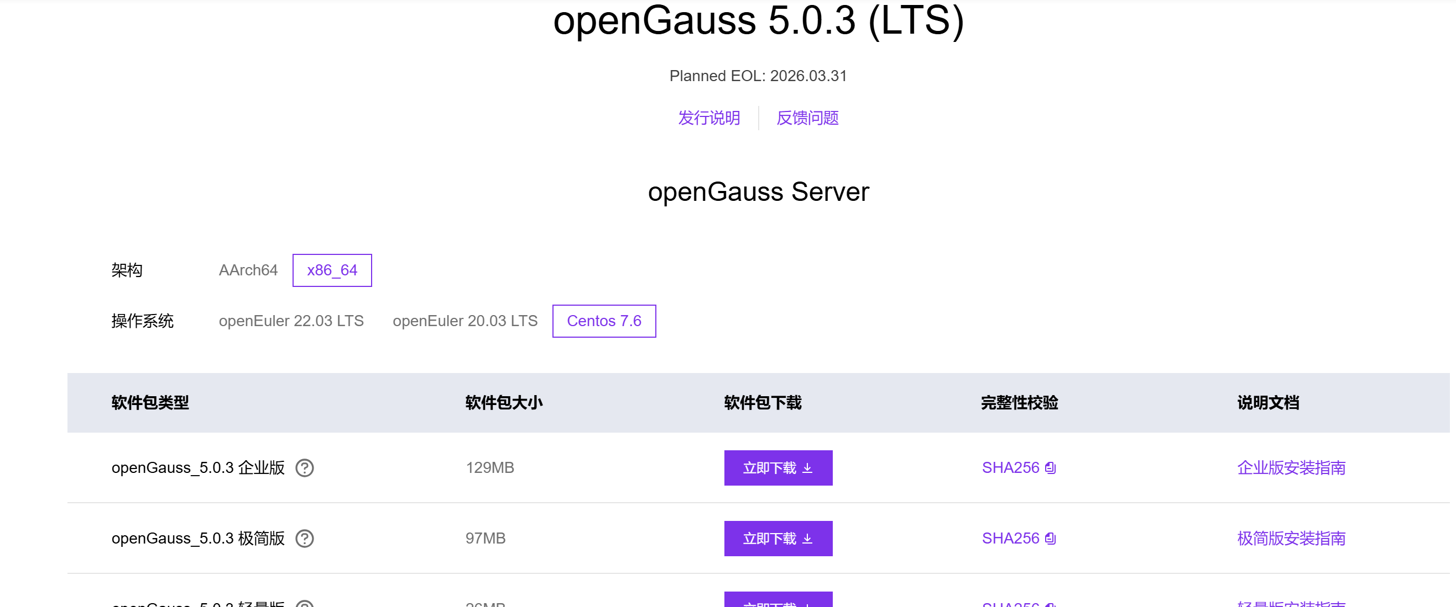

**#在这里选择 OpenGauss5.0.3 长期支持版本极简版下载**

**#centos图形化桌面中火狐浏览器无法访问项目页面问题处理，可参考**

[**https://blog.csdn.net/baidu_35848778/article/details/134434063**](https://blog.csdn.net/baidu_35848778/article/details/134434063)

**#下载结束后，可以利用相关工具将压缩包放置于刚才创建的用安装目录下，即/opt/software/openGauss ，使用“find / -name”查找下载的压缩包，“mv”移动**

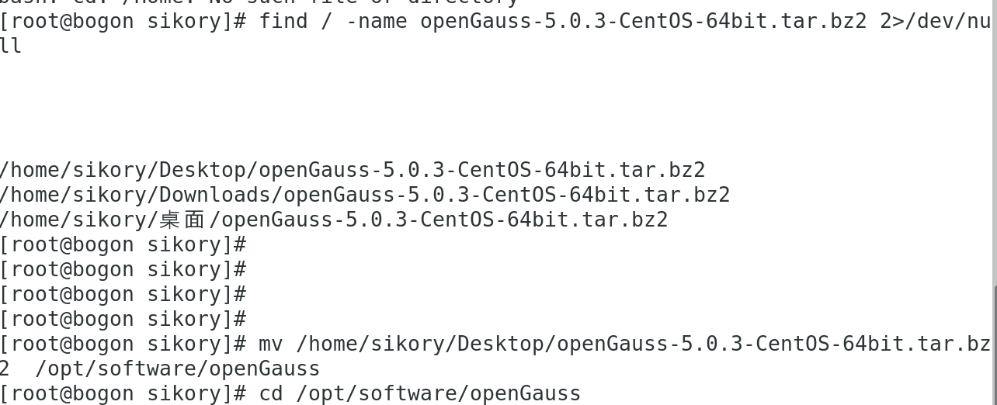

**#然后执行下面命令解压**

**#解压软件**

**su - omm**

**cd /opt/software/openGauss/**

**tar -jxf openGauss-5.0.3-CentOS-64bit.tar.bz2**

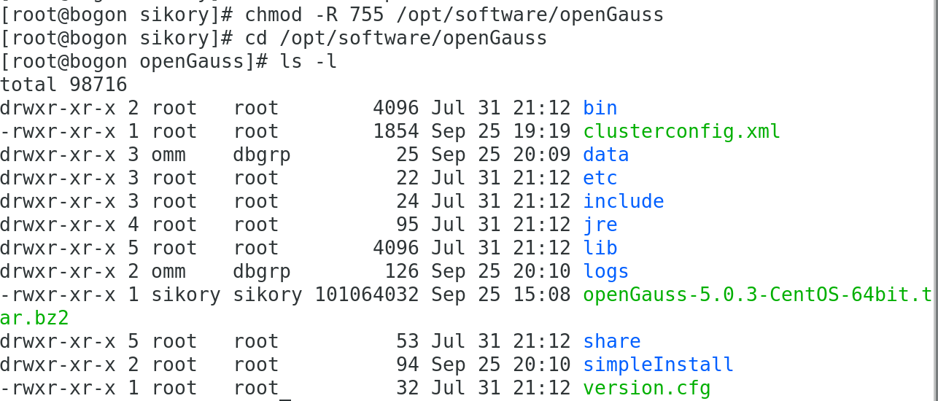

**# 一键式脚本安装**

**cd /opt/software/openGauss/simpleInstall/**

**#这里我们定义的端口是 26000，可以自己更改，“gauss@123”密码可以自己更改**

**sh install.sh -w gauss@123 -p 26000**

**#若出现下面输出，则说明安装成功**

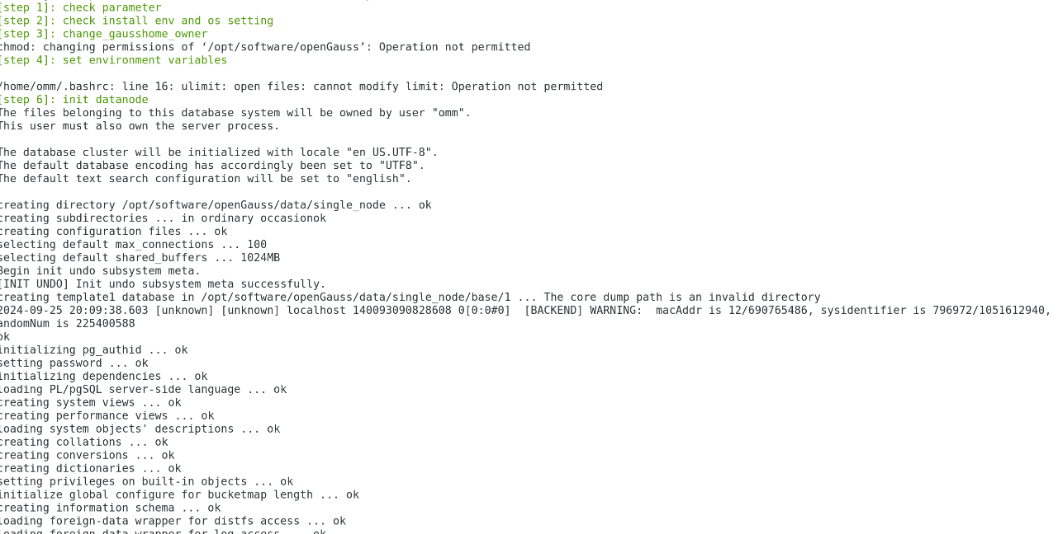



**#测试并使用 openGauss**

**#以下命令在 omm 用户下执行**

**#设置环境变量**

**echo "PATH=/opt/software/openGauss/bin:\$PATH" >> /home/omm/.bash_profile**

**#该步出现错误可忽略**

**source ~/.bash_profile**

**#查看数据库状态**

**gs_ctl query -D /opt/software/openGauss/data/single_node -Z single_node**

**#根据数据库状态选择以下命令执行**

**#未开启，则开启数据库**

**gs_ctl start -D /opt/software/openGauss/data/single_node -Z single_node**

**#若为开启状态，保险起见，重启数据库**

**gs_ctl restart -D /opt/software/openGauss/data/single_node -Z single_node**

**#然后连接数据库，端口就是我们刚才设置的 26000**

**gsql -d postgres -p 26000 -r**

**#出现下面显示则连接成功**

**openGauss=#**

**#注意：因为 omm 用户是管理员用户，因此系统显示“openGauss=#”。**

**#若使用普通用户身份登录和连接数据库，系统显示“openGauss=>”**

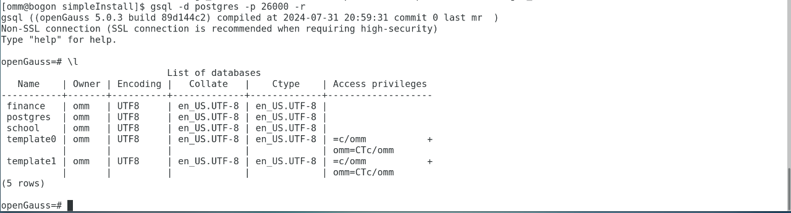

**#下列是一些基础命令**

**• 查看帮助信息：\?**

**• 列举数据库：\l**

**• 列举表：\dt**

**• 查看表结构：\d tablename**

**• 切换数据库：\c dbname**

**• 列举 schema：\dn**

**• 查看索引：\di**

**• 退出：\q**

**#至此安装数据库已经全部完成**

**#安装执行完成后，使用ps和gs_ctl查看进程是否正常**

**ps ux | grep gaussdb**



**gs_ctl query -D /opt/software/openGauss/data/single_node**

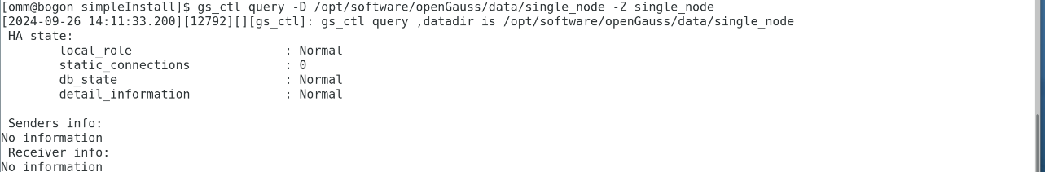

**3.5 利用 DataStudio 远程连接 OpenGauss 数据库**

**# 在官网 https://opengauss.org/zh/download/ 下 载 对 应 版 本 的 DataStudio，如下图所示：**

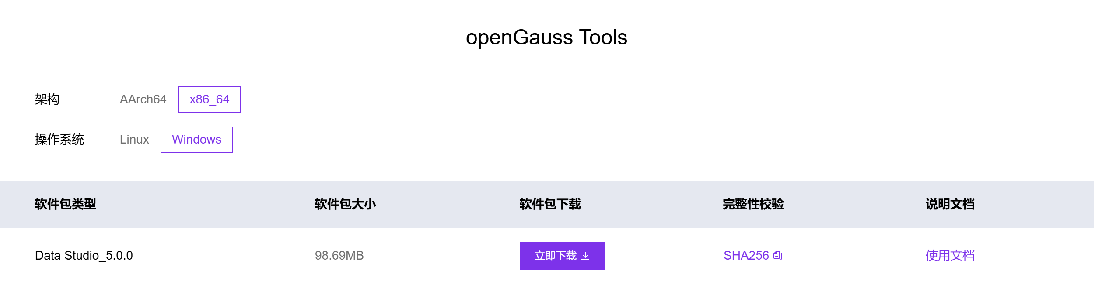

**#下载后解压到自己想解压的文件夹**

**#在 CentOS 7 中进行配置**

**#以下命令均在 omm 用户下执行**

**#配置 pg_hba.conf**

**su - omm**

**cd /opt/software/openGauss/data/single_node**

**vi pg_hba.conf**

**#在 pg_hba.conf 文件中添加这两行:**

**host all all ***.***.***.***/32 md5**

**host all all 0.0.0.0/0 md5**

**#注意：***.***.***.*** 为你虚拟机的 IP 地址**

**#可通过下列方式查看**

**#Win + r 然后输入 cmd 进入命令控制台，输入命令 ipconfig**

**#有如下输出，其中 ipv4 地址即为你虚拟机的 IP 地址**

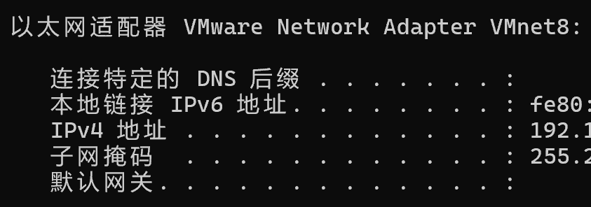

**#修改加密方式**

**vi postgresql.conf**

**#删掉 listen_address 前面的#，并把它的的值改为 ‘*’**

**#删掉 password_encryption_type 前面的#，并把它的的值改为 0**

**#重启数据库，使配置生效。**

**gs_ctl restart -D /opt/software/openGauss/data/single_node -Z single_node**

**#CentOS 7 进行相应设置，开放 26000 端口，以上允许远程连接的设置仅是 postgre 的设置，真正要让外部可连接，OS层也要设置，即开启相应端口，故开启 26000端口的 tcp 连接即可**

**#下列指令均在 root 用户下执行**

**#刚才我们是关闭防火墙的，为安全起见，我们先开启防火墙**

**#开启防火墙**

**systemctl status firewalld**

**systemctl enable firewalld.service**

**systemctl start firewalld.service**

**# 允许 tcp 26000 端口**

**sudo firewall-cmd --permanent --add-port=26000/tcp**



**# reload 防火墙，应用规则**

**sudo systemctl reload firewalld**

**#连接数据库进行下面操作**

**#连接数据库必须在 omm 用户下进行**

**#由于安全原因 openGauss 不开放管理员用户 omm 远程连接权限，需要新建用户并授权。此处新建用户 fei**

**#新建用户，***密码可以自己更改，注意“;”不要少**

**openGauss=# CREATE USER fei PASSWORD '*** ';**

**#赋予权限**

**openGauss=# GRANT ALL PRIVILEGES TO fei;**

**#启用远程连接工具 DataStudio**

**#打开解压文件夹，运行 DataStudio.exe**

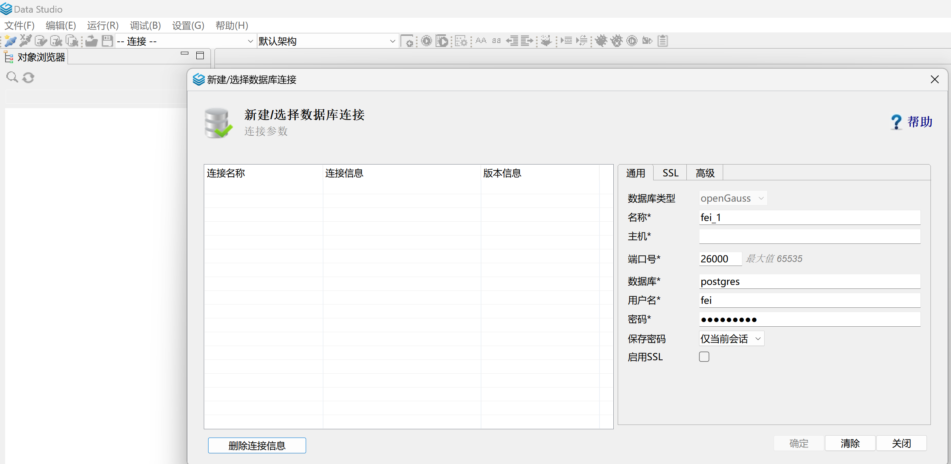

**#注意：主机内容为虚拟机的 ip 地址，可在虚拟机中使用命令 ifconfig 查看，或使用“hostname -I”**

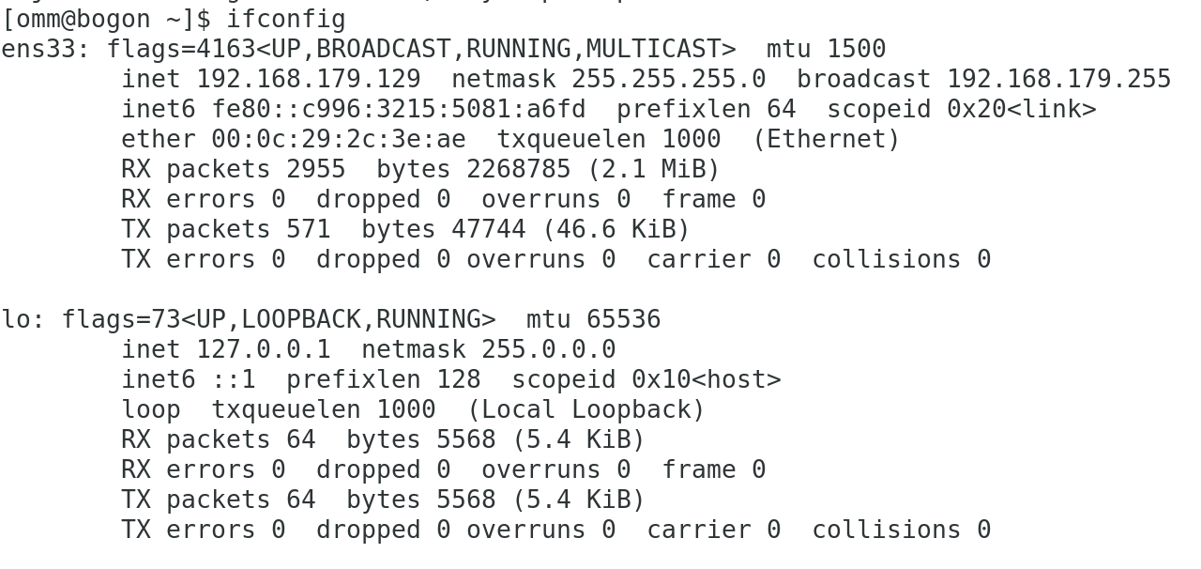

**#其中 inet 内容即为虚拟机 ip 地址**

**#不启用 SSL**

**#连接成功出现下列内容**

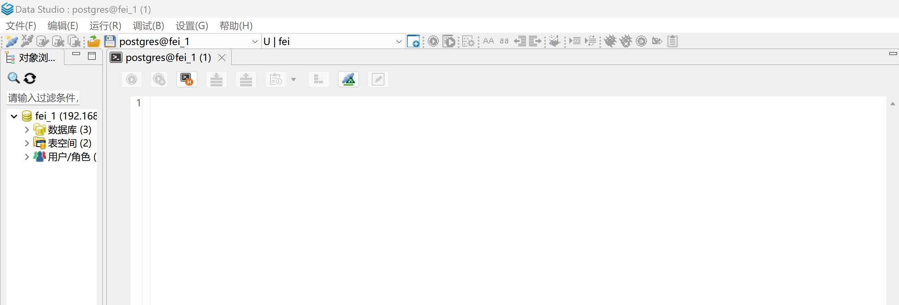

**#这样连接就完成了，就可以远程对数据库进行操作了**

**三、实验总结（30%）**

**1.1 可能出现的问题及解决办法**

**1）安装 Python 3 及更改指向不成功**

**解决办法：可能不同电脑问题不一样，具体可以去网上搜寻解决办法，我的是可以成功安装和更改指向的。**

**2）在用脚本安装 OpenGauss 时出现提示最大值之类的错误**

**解决办法：切换到 root 用户执行下列指令**

**echo "kernel.sem = 250 32000 100 999" >> /etc/sysctl.conf**

**sysctl -p**

**3）安装时提示没有 data 目录**

**解决办法：可能时权限不够的原因，确保赋予安装目录足够的权限**

**#创建安装目录**

**mkdir /opt/software/openGauss**

**#更改文件权限**

**chmod 777 /opt/software/openGauss**

**4）连接数据库失败**

**解决办法：先查看数据库状态在进行，数据库的开启或重启操作，然后在进行连接，确保连接时的端口填写正确**

**5）防火墙开启端口失败**

**解决办法：在最开始我们关闭了防火墙，所以我们要先开启防火墙在进行端口的设置**

**6）执行命令错误**

**解决办法：注意查看执行用户是否正确，如更改权限之类的需要在 root 用户下进行，连接数据库需要在 omm 用户下进行。**

**7）重新开机后，连接数据库失败**

**解决办法：重新开机后，先开启数据库，在进行连接。**

**#切换到omm用户**

**hostname -I**

**#重启数据库**

**gs_ctl restart -D /opt/software/openGauss/data/single_node -Z single_node**

**#然后连接数据库，端口就是我们刚才设置的 26000**

**gsql -d postgres -p 26000 -r**

**#切换到对应模式**

**SET search_path TO “***”;**

**8）在使用 DataStudio 连接时失败**

**解决办法：注意在更改了权限文件之后，需要重新重启数据库和新建用户，这样才能进行连接。**

**四、参考文献**

1. <https://blog.csdn.net/muluo7fen/article/details/139147549>
2. <https://blog.csdn.net/baidu_35848778/article/details/134434063>
3. <https://blog.csdn.net/fight_girl/article/details/141087903>
4. <https://blog.csdn.net/weixin_55699019/article/details/140173508>
5. <https://blog.csdn.net/Bingxuebojue/article/details/119768412>
6. <https://blog.csdn.net/2301_79720856/article/details/136741467>
7. <https://www.bilibili.com/video/BV18u4y1j7U1/?vd_source=3b15550fc528e0bb6bd885bc576c4369>
8. <https://www.bilibili.com/video/BV1HW4y147yE/?vd_source=3b15550fc528e0bb6bd885bc576c4369>